**TAVAVÄLIVORMI PÜKSID M09**

**TEHNILINE KIRJELDUS**

Raamhanke tehnilises kirjelduses on kirjeldatud esimese hankelepinguga ostetav toode. Ostjal on raamlepingu alusel õigus vajadusel osta teiste sarnaste toodete tootmist ning nendele ja riigihankes nimetatud toodetele vajadusel tellida lõigete, jooniste korrigeerimise ja valmistoote mõõtudetabeli koostamise teenust vastavalt minikonkursil ning tehnilises kirjelduses esitatud tingimustele.

Lõigete korrigeerimine hõlmab endas ette antud lõigetele pisiparanduste tegemist, mida on võimalik tehnilises kirjelduses kirjeldada. Lõigete korrigeerimine ei hõlma endas istuvusega seotud parandusi, lõigete ümbertegemist määral, millega parendatakse toote funktsionaalsust.

Joonise korrigeerimine hõlmab endas pisiparanduste tegemist tootejoonistel, viimaks joonis vastavusse tehnilise kirjeldusega ning lõikega.

Valmistoote mõõtude tabeli koostamine hõlmab endas vajadusel mõõtude tabeli koostamist suurendustele-vähendustele.

Sarnaste toodete all mõistavad pooled teisi Kaitseväes kasutusel olevaid vormirõivaid ning nende vormirõivaste uuemaid versioone koos uuendatud materjalidega ja lõigetega, mille tehnilised kirjeldused ja muu vajaliku info toodete hinnastamiseks edastab ostja minikonkursside käigus. Sarnaste toodete all mõistavad pooled ühtlasi tulevikus kasutusele võetavaid vormirõivaid, mille tehnilised kirjeldused ja muu vajaliku info toodete hinnastamiseks edastab ostja minikonkursside käigus.

Hetkel Kaitseväes kasutatavad vormirõivad, mis koosnevad erinevatest vormielementidest ning mida raamlepinguga ei hinnastata, on järgmised: talvine välivorm, kõrbevorm, vihmaülikond, rünnakvorm(sh kuulivestialune särk), kaugluurevorm, soomukimeeskonna kombinesoon, talvine ja suvine laevateenistusvorm jms. Eespool nimetatud loetelu ei ole lõplik ning võib muutuda ja täieneda.

|  |
| --- |
| 1. NÕUDED TOOTELE    1. Toote kirjeldus.   Püksid on sirge siluetiga ja voodrita.  Pükstel on küljetükiga, diagonaalselt (kergelt kaarjalt) töödeldud kaks küljetaskut. Taskuavade otstes on topelt riilid (skeem nr.1).  Mõlema põlve piirkonnas on sirge servaga peale õmmeldud põhimaterjalist tugevdusdetail (skeem nr 2).  Istmiku piirkonnas on figuurse kujuga peale õmmeldud tugevdusdetailid (skeem nr 3).  Jalgade vahelt on püksid töödeldud (istmikuõmbluse juurest mõõtes) 6,5 cm laiuse ja ~ 38,0 cm pikkuse kiiluga. Kiilu tagumise poole serv on tepitud kaherealise tepinguga.  Tagumise poole paremal poolel on liistuga (valmislaius 1,5-1,7 cm) sissetöödeldud tasku, mille otstes on riilid. Taskule on õmmeldud eraldi valmistatud, ühe nööbiga (Ø 19-21 mm) suletav topeltklapp. Topeltklapi alumine klapp (nööpauguga) on pealmisest 0,9-1,0 cm võrra lühem. Topeltklapi pealmise ja alumise klapi mõlemad küljed on omavahel kokku õmmeldud taskuklapi tepingu õmblusega. Taskuklapi servades, tootele kinnitamise alumisel tikkereal, on horisontaalsed riilid (skeemid nr 4).  Pükste mõlemal küljel on peale õmmeldud lõõtsaga taskud (lõõts on tasku tagumisel poolel ja allservas). NB!Lõõtsa nurkade ühendusõmblused on õmmeldud kahekordselt.  Lõõtsaga küljetaskuid katab ühe nööbiga (Ø 29-31 mm, nööp on kinnitatud paela abil) suletav topeltklapp. Topeltklapi alumine klapp on pealmisest 0,9-1,0 cm võrra lühem. Topeltklapi pealmise ja alumise klapi mõlemad küljed on omavahel kokku õmmeldud taskuklapi tepingu õmblusega. Taskuklapi servades, tootele kinnitamise alumisel tikkereal, on horisontaalsed riilid (skeemid nr 5 ja 6).  Pükste vasaku sääre välisküljel (põlvejoonest allpool) on peale õmmeldud piklik lõõtsaga sääretasku (lõõts on tasku tagumisel poolel ja allservas) (skeem nr 7).  NB!Lõõtsa nurkade ühendusõmblused on õmmeldud kahekordselt.  Sääretasku klapil on 19-21 mm takjapaela kare pool (pikkus 10,0-10,1 cm) ja taskul on 39-41 mm takjapaela pehme pool (pikkus 10,0-10,1 cm).  Esikeskõmblusesse on töödeldud tõmblukuga kinnis. Kinnise allosas on kaks riili (skeem nr 8).  Värvli vööjoonel on üks nööp (Ø 19-21 mm).  Pükste ülemine serv on töödeldud sisekandiga (valmislaius 3,9-4,1 cm), millest moodustub värvel (skeem nr 9). Värvli külgedel on 34-35 mm laiune kummipael (valmispikkus on 16,0-16,5 cm).  Värvlil on 7 vööaasa 50 mm laiuse rihma jaoks. Vööaasa ülemine ots on õmmeldud värvli sisekandi ühendusõmbluse vahele ja kinnitatud tootele riiliga. Vööaasa alumine ots on tagasi keeratud 1,0-1,1 cm ulatuses ja kinnitatud tootele riiliga.  Pükste alläär on palistatud 2,4- 2,6 cm laiuselt. Palistuse sees on ringselt 20 mm laiune kummipael (valmispikkus 30,0 cm) (skeem nr 10).  Toote valmistamiseks vajalikud materjalid peavad vastama vähemalt järgmistele hooldustingimustele:     * 1. Üldnõuded   Toode on valmistatud tehnilise kirjelduse ja etteantud lõike põhjal.  Tehnilises kirjelduses toodud värv on esitatud „Pantone FASHION HOME + INTERIORS“ 2013. a värvikaardi järgi.  Tootjapoolsel kvaliteedi tagamisel järgitakse ISO 9001 seeria standardeid.  Tootja peab kindlustama, et kõik tema poolt kasutatavad materjalid on kooskõlas käesoleva kirjelduse punktis 2 esitatud nõuetega.   * 1. Juurdelõikus * Materjali lõime suund ühtib lekaalil märgitud lõime suunaga. * Lõigetel olevad vastasmärgid ja muud vajalikud sisemised punktid on tehtud juurdelõigatud detailidele vastavalt tootja poolt väljatöötatud tehnoloogiale. * Õmblemist lihtsustavad märgid ei ole mingil moel kahjustanud toote korrektsust ja väljanägemist ei paremalt ega pahemalt poolt. * Värvierinevuste vältimiseks on kõik ühe toote detailid lõigatud ühest kangarullist. * Etiketi kinnitamisel tootele kuumpressmeetodil on järgitud vastavalt sellele kangale etteantud temperatuuri ja survet–etikett ei tohi tootel lahti tulla.   1. Õmblemine * Kõik õmblused on õmmeldud õige niidi pingega, pistete põimumine toimub süstikpistel materjali kihtide vahel. * Kõik õmblused on mõlemast otsast edasi-tagasi kinnitatud, kinnitus asub täpselt õmblusjoonel. * Jätkukohad õmblustes on märkamatud. * Väikedetailidel ei ole õmblustes jätkukohti. * Kõik ühendusõmblused on õmmeldud paralleelselt detaili lõikeservaga. * Kõik tepingud on paralleelsed ühendusõmbluse servaga. * Kõik nähtavad õmblusvarud on äärestatud. * Kõikide ühendusõmbluste, ühendus-äärestusõmbluste ja pealepandud taskute tootele õmblemise õmblusvaru on 1,0 cm. * Tikkerida 0,1–0,2 cm kaugusel servast: esikinnise pealmisel detailil; lõõtsaga taskute murdejoonel. * Kaks paralleelset tikkerida 0,1–0,2 cm + 0,5–0,6 cm: tugevdusdetailide ühendusõmblus; küljetaskute serv; küljeõmblus; isteõmblus; esikinnise lukutikand; taskute ühendusõmblus tootega; taskuklapil; vööaasal mõlemas servas. * Riilid: esikinnisel; taskuklappide ühendusõmbluses tootega ja teineteisega; tasku ühendusõmbluse ülemises ääres; küljetaskul. Riili pikkus 1,0-1,1 cm.   1. Viimistlus * Toode on puhastatud lahtistest niidiotstest. * Tootel ei ole kuum-niiske töötlemise jälgi. * Tootel olevad lukud, takjakinnised ja nööbid on suletud.   1. Näidised   Edukas pakkuja esitab toote näidise enne tootmise alustamist hankijale kinnitamiseks ning näidise valmistamisele kuluv aeg arvestatakse pakutava tarneaja sisse. Hankija kontrollib esitatud tootenäidist tehnilise kirjelduse alusel ning tulemused fikseeritakse kirjalikku taasesitamist võimaldavas vormis. Kui näidis ei vasta tehnilises kirjelduses nõutud tingimustele, on hankijal õigus esitada parandusettepanekud ning pakkujal kohustus parandused sisse viia. Juhul kui pakkuja ei esita tehnilisele kirjeldusele vastavat näidist ka teist korda, on hankijal õigus korraldada uus minikonkurss ning leida uus partner lepingu täitmiseks. Heaks kiidetud tootenäidist kasutatakse võrdlusmaterjalina toodangu kvaliteedi kontrollimisel. Heaks kiidetud tootenäidist ei tagastata pakkujale ning see arvestatakse hiljem toodangu hulka. |
| 1. MATERJALID   Toote valmistamiseks vajalikud materjalid vastavad tehnilises kirjelduses kehtestatud nõuetele või on nendega samaväärsed. Samaväärsete materjalide kasutamisel, lisab pakkuja pakkumuse hulka dokumendid, mis tõendavad materjali samaväärsust.  Pakkuja poolt pakutava materjali tolerants peab mahtuma hankija etteantud vahemikku või olema samaväärne.   * 1. Põhimaterjal (tehniline kirjeldus Lisa 1).   Kanga koostis 50% +/- 3% CO/50%+/- 3% PES   * 1. Abimaterjalid      1. Õmblusniit   Värvus Military Olive, 19-0622 TPX või lähedane  Koostis PES või samaväärne  Kokkutõmbuvus 150 ºC juures 0–2%  Venivus 15–23%  Tugevus min 1500 cN  Värvipüsivus:  vee toimele min 4 ISO 105 E01  hõõrdumise toimele min 4 ISO 105 X12  higi toimele min 4 ISO 105 E04  pesemise toimele min 4 ISO 105 C04   * + 1. 6 mm spiraallukk (esikinnis) Öko- Tex Standard 100   Lukukelgu korpus ja otsik tsingist, emaileeritud või galvaniseeritud pinnakattega  Värvus Military Olive, 19-0622 TPX  Põiktugevus min 800 N  Põiktugevus peale kestvustesti min 700 N  Lukukelgu lukustamistugevus min 65 N  Värvipüsivus:  pesus 40 ºC min 4 ISO 105-C06  vee toimele min 4 ISO 105-E01  märghõõrdumisele min 3 ISO 105-X12  kuivhõõrdumisele min 4 ISO 105-X12   * + 1. Takjapeal   Koostis PA  Värvus Military Olive, 19-0622 TPX või lähedane  Pärast 5000 avamist – sulgemist lahtirebimise tugevus min 0,65 N/cm  Laius 19-21 mm; 38-41 mm   * + 1. Tripipael (nööbile), soovitavalt ripspael   Koostis PES  Värvus Military Olive, 19-0622 TPX või lähedane  Laius 9 - 11 mm  Kokkutõmbuvus kuumaga töötlemisel kuni 5%  Tõmbetugevus min 12 N   * + 1. Nööbid   Värvus Military Olive, 19-0622 TPX või lähedane  Koostis PA/POM/TPE või samaväärne  Ø 20 +/-1 mm nööp niidisoontega ,tagatasku, esikinnis  Värvus Military Olive, 19-0622 TPX või lähedane  Koostis PA/POM/TPE või samaväärne  Ø 30+/-1 mm nööp, paela kinnitus, küljetasku  Koostis PA/POM/TPE või samaväärne  Värvus Military Olive, 19-0622 TPX või lähedane   * + 1. Kummipael (pükste alläär)   Koostis polüester+kautšuk või samaväärne  Venivus 125-150%  Laius 19-21 mm   * + 1. Kummipael (värvel)   Koostis polüester +kautšuk või samaväärne  Kaal 22,5-25,5 g/m  Venivus 125-150%  Laius 35 mm |
| 1. TOOTE MARKEERIMINE   Toode peab tarnimisel olema markeeritud alljärgnevalt:  Etikett markeeringuga on kinnitatud kuumpressmeetodil või õmmeldud tagatasku taskukoti külge sobivale kõrgusele keskele.    Etiketi materjaliks on soovitavalt 100% PES.  Etiketi värvus on valge ning teksti värvus must.  Etiketil on markeering alljärgnevas järjestuses:   * suurus; * nimetus; * hankelepingu osapool; * hankelepingu number; * valmistamise aeg (kuu ja aasta); * materjali koostis; * hooldusmärgid; * NSN-kood; * NSN-kood GS1-128 vöötkoodi formaadis (AI 7001); * variandikood; * variandikood GS1-128 vöötkoodi formaadis (AI 91).   Markeering etiketil peab olema loetav toote kasutusaja lõpuni (tavapärane kasutamine ja pesu vähemalt kolm aastat). |
| 1. PAKENDAMINE   Püksid on pakendatud kokku nii, et kasti avamisel on võimalik kiiresti tuvastada kastis olev toodete kogus. Piktogramm on tootel nähtav. Müüja peab olema valmis tooteid pakendama üksuste kaupa pakkekastidesse vastavalt esitatud tellimusele.  Ühes pakkekastis on ühesuguse variandikoodiga tooted, juhul kui tellimuses ei ole lubatud pakendada erinevate variandikoodidega tooted ühte kasti. Erinevate variandikoodiga toodete pakendamisel ühte kasti peavad tooted olema suuruste lõikes eristatavad.  Ühes pakkekastis on 20 toodet, juhul kui tellimuses ei ole teisiti märgitud.  Kõikides kastides on toodete peale asetatud papp, mis hoiab ära kasti avamisel toodangusse sisse lõikamist.  Pakkekastid on viiekihilisest papist, millest kaks vahekihti on lainelisest papist.  Pakkekast ei ole deformeerunud transpordi käigus ning tal ei ole muljumise jälgi.  Pakkekastil ei ole mittevajalikku märgistust (nt transpordi etikett) ega muud eksitavat informatsiooni.  Pakkekasti markeering on vähemalt A4 suurusega sildil trükitähtedega ja paksus (bold) kirjas. Minimaalne tähe kõrgus on 0,8 cm.  Pakkekastile on kinnitatud markeering otsale ja küljele.  Markeeringu andmed sildil on alljärgnevas järjestuses:   * NSN-kood; * NSN-kood GS1-128 vöötkoodi formaadis (AI 7001); * variandikood; * variandikood GS1-128 vöötkoodi formaadis (AI 91); * toote nimetus; * suurus; * kogus ja ühik (pr/ PR); * pakendamise tase (tase 3)* ja tarne aeg (kuu ja aasta); * hankelepingu/tellimuse number ja partiinumber; * hankelepingu/tellimuse number GS1-128 vöötkoodi formaadis (AI 10); * müüja nimi.   Kui tellitava kauba kogus on suurem kui kolm kasti, siis on pakkekastid asetatud täpselt euroalustele (suurus 800 × 1200 mm).  Ühel euroalusel on ühesuguse variandikoodiga tootekastid.  Viimase tarne euroalustele on lubatud ühesuguse nimetusega, aga erinevate variandikoodidega tootekastid. Kui tarnekogus ei võimalda täis euroalust ühe variandikoodiga, siis on lubatud komplekteerida alusele kahe erineva koodiga tootekastid nii, et kõik ühesuguse koodiga tootekastid on allpool ja teise variandikoodiga tootekastid nende peal (kahe erineva variandikoodiga tootekastid ei tohi olla segamini).  euroalused peavad olema terved (ei ole pehkinud, hallitanud ega katkiseid laudu), puhtad, ei tohi olla väljaulatuvaid naelu. Euroalused peavad vastu pidama kauba pikaajalisele hoiustamisele. Euroalustele asetatud pakkekastide maksimaalne kõrgus on 120,0 cm.  Transpordipakendiks on pakendikile, millega on euroalustel olevad pakkekastid ümbritsetud. Pakendikile hoiab tootekaste kindlalt euroalusel ning kaitseb välismõjude eest.  Transpordipakendi markeering on vähemalt A4 suurusega sildil trükitähtedega ja paksus (bold) kirjas. Minimaalne tähe kõrgus on 0,8 cm.  Transpordipakendile on kinnitatud markeering kõikidele külgedele (ühel pakendil neli silti). Markeeringu andmed sildil on alljärgnevas järjestuses:   * NSN-kood; * NSN-kood GS1-128 vöötkoodi formaadis (AI 7001); * variandikood; * variandikood GS1-128 vöötkoodi formaadis (AI 91); * toote nimetus; * suurus; * kogus ja ühik (pr/ PR); * pakendamise tase (tase 3/3)* ja tarne aeg (kuu ja aasta); * hankelepingu/tellimuse number ja partiinumber; * hankelepingu/tellimuse number GS1-128 vöötkoodi formaadis (AI 10); * müüja nimi; * müüja aadress; * tarne aadress.   *Tase 3 või tase 3/3 - pakendi säilitustingimused on kestvusega 5 aastat ventileeritavates püsiehitistes. Vedu toimub kinnises transpordis maismaal, õhus või vees. Pakend talub käitlemist mehaaniliste abivahenditega. |
| 1. KVALITEEDI KONTROLL   Kvaliteedilisel vastuvõtmisel koostatakse akt.  Toodete mõõtmine ja vastavuse kontrollimine toimub iga saabuva partii juhuslikult valitud pakenditest vähemalt 5% ulatuses. Kui kontrollitud tooted ei vasta hankes esitatud tootenäidisele, on õigus Toetuse väejuhatusel kogu partii saata tagasi lepingupartnerile kauba kontrollimiseks ja parandamiseks.  Kvaliteedilisel vastuvõtmisel läbiviidavate protseduuride loetelu:   * pakendite ja pakendamise vastavus hankedokumentatsioonile; * toodete vastavus hankedokumentatsioonile; * toodete vastavus tehnilisele kirjeldusele ja pakkumuses esitatud tootenäidisele. |
|  |

1. LISAD
   1. Valmistoote mõõtmiskohad ja mõõdud:

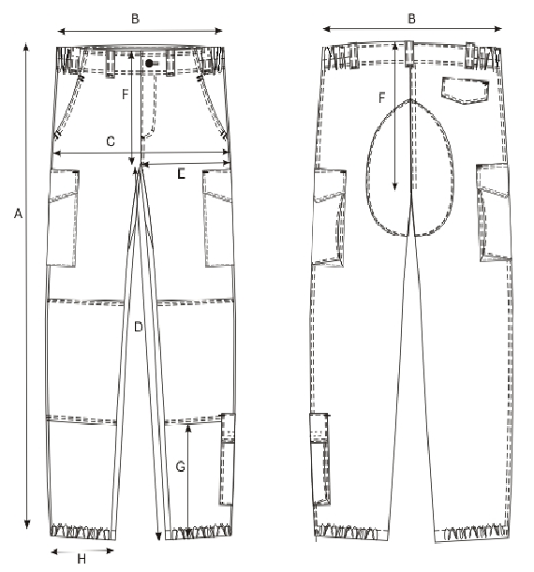

Baassuurus **85/92/108**

|  |  |  |  |  |
| --- | --- | --- | --- | --- |
| Tähis | Mõõtmiskoha nimetus | Mõõtmiskoht | Mõõdud baas-suurusele cm | Lubatud kõrvale-kalle cm |
| A | Pükste küljepikkus | Mõõdetakse mööda küljeõmblust vööjoonest allääreni (k.a värvel) | 119,5 | 1,0 |
| B | ½ valmis värvli mõõt | Mõõdetakse mööda vööjoont, värvli nööp suletud, kumm vabalt | 46,0 | 0,5 |
| B1 | ½ värvli mõõt venitatult | Mõõdetakse mööda vööjoont, värvli nööp suletud, kummi venitades | 55,0 | 0,5 |
| C | ½ puusaümbermõõt | Mõõdetakse vööjoonest 18 cm (esikinnise kohal) madalamalt | 61,0 | 1,0 |
| D | Sammupikkus (alates istmikuõ.-st) | Mõõdetakse sammuõmbluse joonel | 90,0 | 1,0 |
| E | ½ reie laius | Mõõdetakse pool pükste reie laiusest | 41,0 | 0,5 |
| F | Esikesk- ja istmikuõmbluse pikkus | Mõõdetakse mööda esikesk- ja istmikuõmblust, kuni värvli ülemise servani | 79,0 | 0,5 |
| G | Põlvetugevduse kaugus alläärest | Mõõdetakse pükste alläärest kuni tugevdusdetailini | 28,0 | 1,0 |
| H | ½ valmis allääre  laius | Mõõdetakse mööda alläärt, kummipael on vabas olekus | 16,0 | 0,5 |
| H1 | ½ allääre laius | Mõõdetakse mööda alläärt välja venitatult | 26,0 | 0,5 |
|  |  |  |  |  |

* 1. Tehnoloogiliste sõlmede asukohad ja joonised:

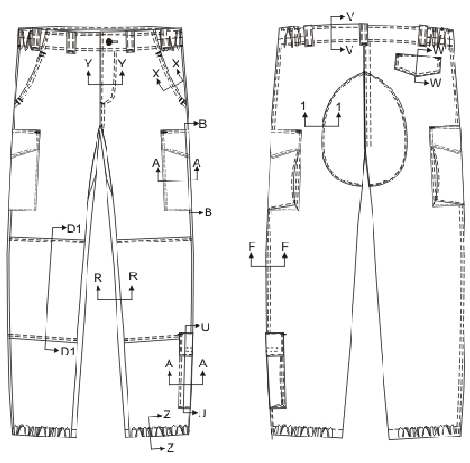

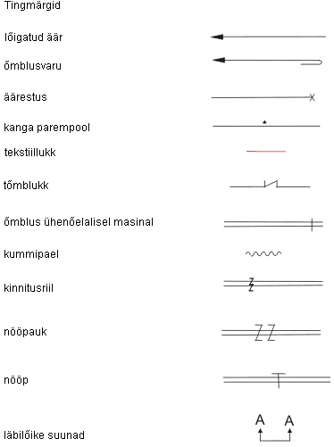

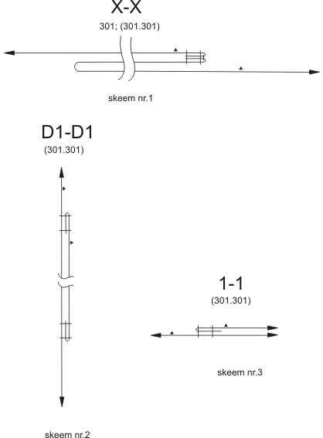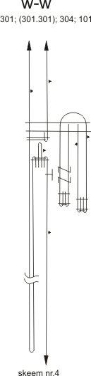

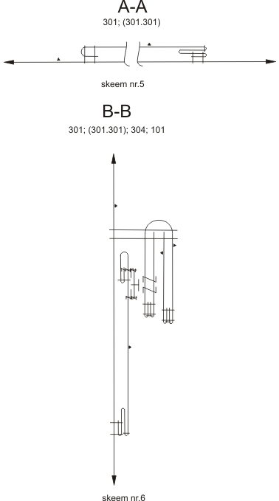

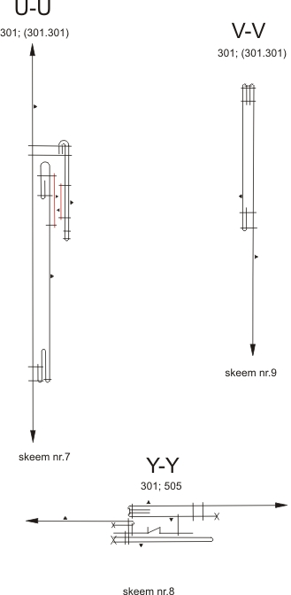

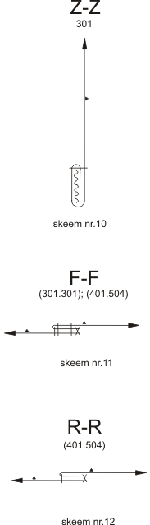

* 1. Tähistus tootel:

|  |  |  |  |
| --- | --- | --- | --- |
| Jrk | Sammuõmblus | Vööümbermõõt | Tähistus tootel  (samm/ vöö/ rind) |
|
| 1 | **75-80** | **66-70** | **75/68/84** |
| 2 | 75-80 | 70-74 | 75/72/88 |
| 3 | 75-80 | 74-78 | 75/76/92 |
| 4 | 75-80 | 78-82 | 75/80/96 |
| 5 | 75-80 | 82-86 | 75/84/100 |
| 6 | 75-80 | 86-90 | 75/88/104 |
| 7 | 75-80 | 90-94 | 75/92/108 |
| 8 | **80-85** | **70-74** | **80/72/88** |
| 9 | 80-85 | 74-78 | 80/76/92 |
| 10 | 80-85 | 78-82 | 80/80/96 |
| 11 | 80-85 | 82-86 | 80/84/100 |
| 12 | 80-85 | 86-90 | 80/88/104 |
| 13 | 80-85 | 90-94 | 80/92/108 |
| 14 | 80-85 | 94-98 | 80/96/112 |
| 15 | 80-85 | 98-102 | 80/100/116 |
| 16 | 80-85 | 102-106 | 80/104/120 |
| 17 | **85-90** | **78-82** | **85/80/96** |
| 18 | 85-90 | 82-86 | 85/84/100 |
| 19 | 85-90 | 86-90 | 85/88/104 |
| 20 | 85-90 | 90-94 | 85/92/108 |
| 21 | 85-90 | 94-98 | 85/96/112 |
| 22 | 85-90 | 98-102 | 85/100/116 |
| 23 | 85-90 | 102-106 | 85/104/120 |
| 24 | 85-90 | 106-110 | 85/108/124 |
| 25 | 85-90 | 110-114 | 85/112/128 |
| 26 | **90-95** | **90-94** | **90/92/108** |
| 27 | 90-95 | 94-98 | 90/96/112 |
| 28 | 90-95 | 98-102 | 90/100/116 |
| 29 | 90-95 | 102-106 | 90/104/120 |
| 30 | 90-95 | 106-110 | 90/108/124 |
| 31 | 90-95 | 110-114 | 90/112/128 |

* 1. Koodid

|  |  |  |
| --- | --- | --- |
| **Kauba nimetus** | **NSN-kood** | **Variandikood** |
| välivormi püksid 75/68/84 M09 | 8415-38-001-0209 | 10028595 |
| välivormi püksid 75/72/88 M09 | 8415-38-001-0210 | 10028596 |
| välivormi püksid 75/76/92 M09 | 8415-38-001-0211 | 10028597 |
| välivormi püksid 75/80/96 M09 | 8415-38-001-0213 | 10028598 |
| välivormi püksid 75/84/100 M09 | 8415-38-001-0214 | 10028599 |
| välivormi püksid 75/88/104 M09 | 8415-38-001-0215 | 10028600 |
| välivormi püksid 75/92/108 M09 | 8415-38-001-0216 | 10028601 |
| välivormi püksid 80/72/88 M09 | 8415-38-001-0219 | 10028602 |
| välivormi püksid 80/76/92 M09 | 8415-38-001-0220 | 10028603 |
| välivormi püksid 80/80/96 M09 | 8415-38-001-0221 | 10028604 |
| välivormi püksid 80/84/100 M09 | 8415-38-001-0222 | 10028605 |
| välivormi püksid 80/88/104 M09 | 8415-38-001-0223 | 10028606 |
| välivormi püksid 80/92/108 M09 | 8415-38-001-0224 | 10028607 |
| välivormi püksid 80/96/112 M09 | 8415-38-001-0225 | 10028608 |
| välivormi püksid 80/100/116 M09 | 8415-38-001-0217 | 10028609 |
| välivormi püksid 80/104/120 M09 | 8415-38-001-0218 | 10028610 |
| välivormi püksid 85/80/96 M09 | 8415-38-001-0230 | 10028611 |
| välivormi püksid 85/84/100 M09 | 8415-38-001-0231 | 10028612 |
| välivormi püksid 85/88/104 M09 | 8415-38-001-0232 | 10028613 |
| välivormi püksid 85/92/108 M09 | 8415-38-001-0233 | 10028614 |
| välivormi püksid 85/96/112 M09 | 8415-38-001-0234 | 10028615 |
| välivormi püksid 85/100/116 M09 | 8415-38-001-0226 | 10028616 |
| välivormi püksid 85/104/120 M09 | 8415-38-001-0227 | 10028617 |
| välivormi püksid 85/108/124 M09 | 8415-38-001-0228 | 10028618 |
| välivormi püksid 85/112/128 M09 | 8415-38-001-0229 | 10028619 |
| välivormi püksid 90/92/108 M09 | 8415-38-001-0240 | 10028620 |
| välivormi püksid 90/96/112 M09 | 8415-38-001-0241 | 10028621 |
| välivormi püksid 90/100/116 M09 | 8415-38-001-0235 | 10028622 |
| välivormi püksid 90/104/120 M09 | 8415-38-001-0236 | 10028623 |
| välivormi püksid 90/108/124 M09 | 8415-38-001-0237 | 10028624 |
| välivormi püksid 90/112/128 M09 | 8415-38-001-0238 | 10028625 |
| välivormi püksid 90/88/104 M09 | 8415-38-001-0239 | 10035881 |
| välivormi püksid 95/92/108 M09 | 8415-38-001-1299 | 10046345 |
| välivormi püksid 85/76/92 M09 | 8415-38-001-2268 | 10048882 |
| välivormi püksid 85/116/132 M09 | 8415-38-001-2269 | 10049521 |
| välivormi püksid 70/68/84 M09 | 8415-38-001-2267 | 10050133 |

* 1. Etiketi näidis:

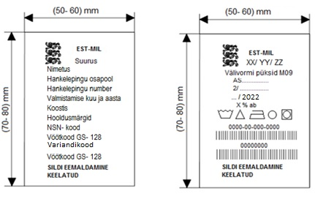

* 1. Piktogrammi näidis:

Toodete etikettidel on piktogrammid suuruste tähistega;

pappetikett piktogrammiga on kinnitatud läbi esikinnise nööpaugu.

